ANNO SCOLASTICO 2020/2021
ISTITUTO PROFESSIONALE STATALE SOCIO - COMMERCIALE - ARTIGIANALE | 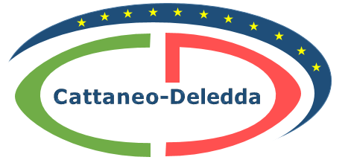
“CATTANEO - DELEDDA” MODENA
Strada degli Schiocchi 110 - 41124 Modena - tel. 059/353242
C.F.: 94177200360 Codice Univoco: UFQMDM
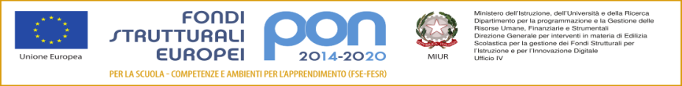
mail: morc08000g@istruzione .it pec: morc08000g@pec.istruzione.it http://www.cattaneodeledda.edu.it
DELIBERA n. 65 – Lectio brevis 23/12/2020 dopo 4^ ora di lezione
Verbale n. 12 DEL 15/12/2020

IL CONSIGLIO DI ISTITUTO
Visto il DPR 275/99;
Preso atto del numero legale dei rappresentanti presenti;
Visto l’ordine del giorno;
Visto il calendario scolastico dell’Istituto Cattaneo Deledda, approvato dal Consiglio di Istituto con delibera n. 46 dell’8/9/2020;
Valutate le proposte;
DELIBERA
di APPROVARE all’unanimità il termine delle attività didattiche nel giorno 23/12/2020 alle ore 11:30, dopo l’effettuazione della quarta ora di lezione
Avverso la presente deliberazione è ammesso reclamo al Consiglio stesso da chiunque vi abbia interesse entro il quindicesimo giorno dalla data di pubblicazione all’albo della scuola. Decorso tale termine la deliberazione diventa definitiva e può essere impugnata solo con ricorso giurisdizionale al T.A.R. o ricorso straordinario al Capo dello Stato, rispettivamente nei termini di 60 e 120 giorni.

Il Segretario Verbalizzante Il Presidente CDI
_____________________________ _________________________________

Modena________________

